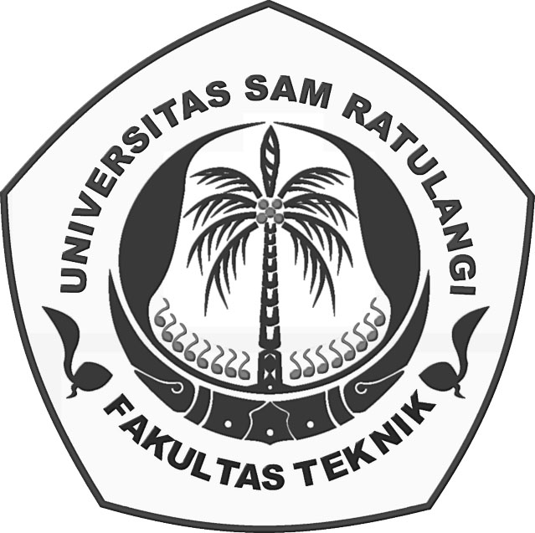 | KEMENTERIAN RISET, TEKNOLOGI, DAN PENDIDIKAN TINGGI  UNIVERSITAS SAM RATULANGI  FAKULTAS TEKNIK  Alamat : Jl. Kampus UNSRAT Bahu Manado 95115  Telp. / Fax. (0431) 823705  Email: fatek@unsrat.ac.id Laman: fatek.unsrat.ac.id

- Surat Keputusan BEM :

- Laporan Hasil KPU dalam hal ini BPM/DPM
- Berita Acara Pemilihan
- Foto

- SK DPM / BBM :

- Laporan Hasil Pemilihan
- Berita Acara Pemilihan
- Foto

- SK UKM-UKM :

- Permohonan
- Proposal
- Daftar Pengurus

- SK HIMA :

- Laporan Hasil Musyawarah

- Surat Rekomendasi :

- Lembar Agenda
- Surat Permohohan Yang Bersangkutan
- UKT Asli yang diparaf
- KHS / Transkrip
- Biodata
- Surat Pernyataan

- Pengolahan Data

Data Registrasi Mahasiswa Baru :

- Tabel Mahasiswa yang diterima / Lulus Masuk
- Tabel Mahasiswa yang Bayar UKT
- Biodata / Pernyataan

Data Beasiswa Bidikmisi, Afirmasi dan Mapalus :

- SK Rektor
- Daftar Nama Penerima Beasiswa BM, Afirmasi dan Mapalus
- Tabel Data Beasiswa BM, Afirmasi dan Mapalus

Data Penerimaan Beasiswa PPA :

- SK Rektor
- Daftar Nama Penerima Beasiswa PPA
- Tabel Data PPA

Data Alumni :

- SK Dekan
- Daftar Nama Yudisium
- Tabel Data Alumni

- Kegiatan Mahasiswa Berprestasi / ON MIPA, Debat Inggris dan Indonesia :

- Pedoman Pemilihan Mahasiswa Berprestasi
- Daftar Mahasiswa IPK ≥ 3.5
- Surat Pemberitahuan Ke Jurusan
- SK Panitia Pelaksana
- Roundown Kegiatan
- Undangan Tim Penilai
- Lembar Nilai
- Hasil Penilaian
- Berita Acara Penilaian
- Sk Penetapan Penerima
- Laporan

- Rekruitmen Beasiswa PPA :

- Lembar Agenda / Pengumuman (online)
- Slip UKT Asli yang diparaf
- KHS / Transkrip
- Biodata

- Komisi Disiplin :

- Laporan Kejadian
- SK Komisi Disiplin
- Surat Undangan Panitia Komisi Disiplin
- Surat Panggilan I / II / III
- Lembar BAP (Berita Acara Pemeriksaan)
- Daftar Hadir
- Hasil BAP
- Penetapan Sanksi
- Surat Keputusan Penetapan Sanksi

- Kegiatan Pendidikan Karakter :

- POK Fakultas Teknik
- Surat Undangan Kesediaan menjadi Narasumber / Moderator
- SK Panitia Pelaksana
- Jadwal Kegiatan
- Undangan
- Pengumuman
- Laporan

- Kegiatan PK2MB :

- POK Fakultas Teknik
- SK Panitia PK2MB
- Daftar Hadir
- Laporan

- Kegiatan Soft Skill :

- POK Fakultas Teknik
- SK Panitia Pelatihan Soft Skill
- Surat Undangan Kesediaan menjadi Narasumber / Moderator
- Daftar Hadir
- Pengumuman
- Laporan

- Disposisi Mahasiswa :

- Lembar Disposisi
- Slip UKT Asli yang diparaf
- Transkrip
- Sertifikat / Keterangan Lulus PK2MB
- Sertifikat Pendidikan Karakter
- Sertifikat Kuliah Umum

- Career Center :

- Surat/Lembar Pengumuman adanya rekruitmen pegawai
- Diumumkan di Career Center
- Pemasukan Berkas
- CV
- Ijazah
- Transkrip
- Surat Lamaran Kerja
- Surat Rekomendasi dari Bidang III yang mengelolah career center
- Kelengkapan berkas (online) ybs.
- Pelaksanaan Test di Fakultas Teknik (tgl sesuai pelaksanaan test)

